Новая платформа автоматических выключателей DEKraft серии ВА-330Е повысит безопасность и надежность энергоснабжения

28 января, 2020 года — Торговая марка DEKraft представляет новую платформу автоматических выключателей в литом корпусе с электронным расцепителем серии ВА-330Е (артикулы 22500DEK - 22628DEK). Линейка имеет четыре различных типоразмера и расширенный диапазон номинальных токов от 125А до 1600А:
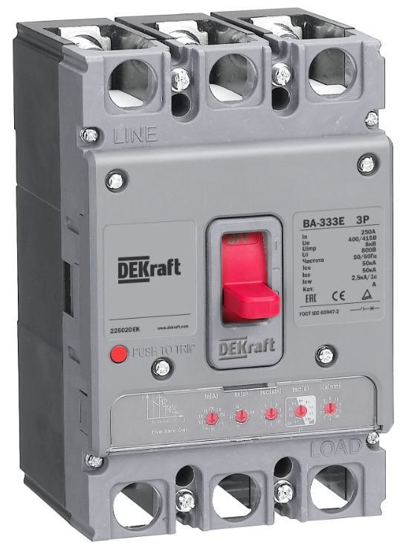 | 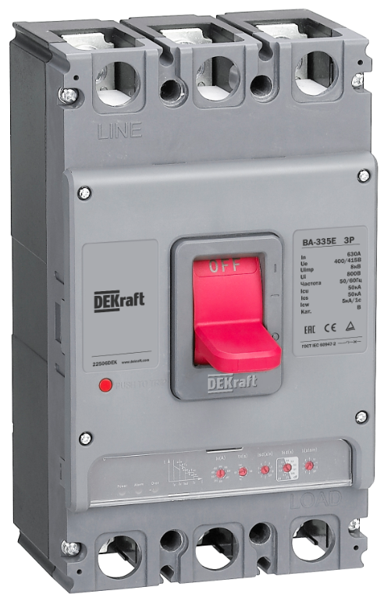 |  | 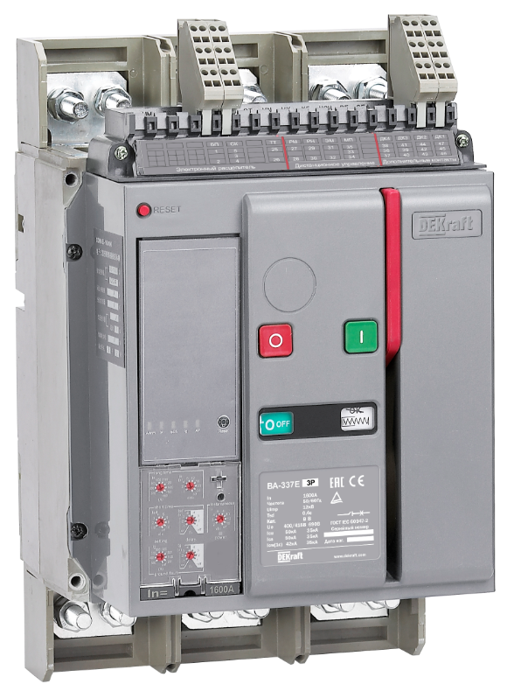
ВА-333Е  125А, 250А | ВА-335Е  400А, 630А | ВА-336Е  800А | ВА-338Е  1000А, 1250А, 1600А

Новая платформа совместима с широким рядом аксессуаров, которые обеспечивают сигнализацию, а также в целом упрощают процессы подключения и управления силовыми выключателями:
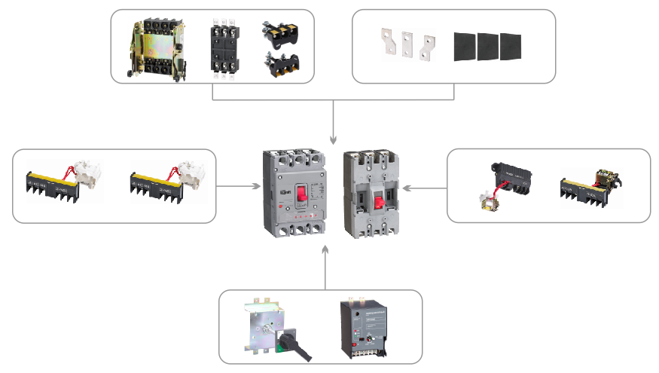

Устройства линейки ВА-330Е предназначены для использования как в гражданском строительстве, так и на электросетевых и промышленных объектах. Они подходят для установки в главных распределительных щитах, распределительных устройствах низкого напряжения трансформаторных подстанций и других низковольтных комплектных устройствах (НКУ). Все автоматические выключатели отвечают высоким требованиям заказчиков, связанным со стойкостью к токам короткого замыкания, обеспечением селективности и поддержанием надежной защиты.

Новый электронный расцепитель осуществляет качественную регулировку токовых и временных уставок, что защищает критическое оборудование от перегрузок и короткого замыкания. Все устройства снабжены специальными световыми индикаторами, которые свидетельствуют о нормальной работе или возможной перегрузке. Для четырехполюсного исполнения также доступны функции защиты нейтрали (до ВА-336Е) и защиты от замыкания на землю (ВА-338Е).

Благодаря усовершенствованной конструкции, устройства серии ВА-330Е имеют ряд особых преимуществ:
- Повышенная стойкость к предельным токам короткого замыкания.
Отключающая способность всех типоразмеров равна 50 кА, при этом ее предельное значение равняется рабочему (Icu=100%Ics). Это означает, что автоматический выключатель обеспечивает надежную защиту даже после отключения максимальных токов короткого замыкания.
- Категория применения В обеспечивает селективность срабатывания относительно нижестоящих устройств защиты.
Это означает, что автоматический выключатель выдерживает ток короткого замыкания в течение установленного времени, давая возможность сработать защите, находящейся ближе всего к непосредственному потребителю энергии.
- Увеличенный диапазон рабочих температур.
Устройства могут нормально функционировать при температуре от -40^{о}С до +70ºC, что расширяет сферу применения автоматических выключателей и позволяет устанавливать их в места с нестандартными климатическими условиями.
- Возможность установки аксессуаров в левый и правый слот выключателя.
Новая платформа снимает ограничения по установке аксессуаров внутрь устройства. Теперь оба слота (левый и правый) свободны для установки аксессуара, при этом они полностью изолированы от главных цепей автоматического выключателя.
- Расширенный ассортимент аксессуаров.
Наличие аксессуаров с дополнительными возможностями позволяет существенно повысить функционал автоматического выключателя за счет его совместимости с тремя различными решениями, например: дополнительным и сигнальным контактами, а также независимым расцепителем.

Новая платформа автоматических выключателей в литом корпусе с электронным расцепителем серии ВА-330Е обеспечивает высокий уровень защиты, удобство в эксплуатации, усовершенствованный функционал и широкую сферу применения, что позволят удовлетворить все потребности заказчика при строительстве объектов любой сложности.

С полным ассортиментом оборудования можно ознакомиться на сайте DEKraft.

